Ш.Ч. Уалиханов.

Дневник поездки в Кульджу

1856 г. 2 августа

2 августа

От Борохуджира до р.Усека лежит песчаная голая степь, около Борохуджира всхолмленная и при третьем пикете обращающаяся в равнину, которая идет до самой [17] Кульджи. Грунт земли глинист, состоит из рыхлых слоев глины и мелкого мусора. Течение воды, весенние снега обрушили эти холмы, образовали яры и канавы, В степи нет никакой растительности, кроме юсая (мелкая полынь), полыни, чернобыльника, эбелека [перекати-поле] и ченгиля. Около речки растительность была более разнообразна: на берегу Борохуджира мы видели огромные кусты китайской конопли [вид дикой конопли] и чия. Кажется, одни ящерицы да змеи были хозяевами этих мест. Первые во множестве разных пород, зеленые и быстрые на бегу, последние – короткохвостые скользят всюду под ногами. Из птиц мы встречали только жаворонков и степную породу рябчиков.
День жаркий, нет ни малейшего ветра, и солнце нагрело землю так, что нет возможности ступать ногой. По такой степи и в такой жар мы брели ровно 25 верст, пока не приехали к первому арыку от реки Усек. Усталые и томимые жаром, мы с особенным удовольствием воспользовались тенью нескольких серых ив, которые росли тут, и отдыхали в ожидании верблюдов наших, шедших позади. Мы ехали прямо на Усек, оставляя на правой руке за логом китайский пикет №3.
Китайские офицеры, сопровождавшие нас, тоже остановились, но выбрали местом отдыха шалаш хлебопашца-солона, где, как признались после, успели перекусить луку и выпить свою вонючую водку – джу, разумеется, за счет хозяина. Покончив сою трапезу, они, по видимому, к великой радости бедного солдата, которого безвозмездно разорили чашкой кислого молока приехали к нам и предложили сделать привал на Усеке, до которого, по их уверению, было только 3 версты. Так как вода в арыке была мутная и около не было корму для лошадей, мы, разумеется, с большой неохотой сели на коней и опять, положив се упование на аллаха, подставили свои головы жгучим лучам китайского солнца.

Странный и печальный вид имеет подобная [18] изнуряющая поездка. Кони, повесив головы, ступали мелким шажком, всадники висели как-то уныло и, распустив поводья, думали бог знает о чем. На людях и скотах равномерно заметны были усталость и нехотение. Наши китайцы и тут действовали по правилам этикета, и тут устроили процессию, впереди которой тощий солон, вооруженный луком и стрелами, исполнял должность неизменного динь-ма [Искаженное китайское слово. В данном случае – соглядатай, лазутчик] – гвоздь-человека. Господа чиновники на своих широки, как стул, седлах сидели бессмысленно и курили свою медную ганзу [Мундштук, кальян, трубка для курения]. Черная из грубой дабы [х/б ткань ручного производства разной расцветки]… тряпка заменяла им уже шляпу; блином накрытая на голову, как у имеретинцев, папанаки, она была обвита косой, чтобы не падала, а спереди нависшие на лоб углы бросали обильную тень…
И тут степь была тоже гола и песчанна. Только по течению речки росли деревья, чему мы очень обрадовались, представляя себе, что под тенью их сможем спокойно отдохнуть; но увы! И тут открылось, что остановиться на Усеке нет возможности за неимением корма. И действительно, всюду был песок и булыжники, ни одной травы, даже чистого места для ставки юрты не могли отыскать при сильной рекогносцировке. Однако ж мы решили тут, под деревьями, остановиться и подкрепить себя, т.е. желудок, на малую толику.
В приятном ожидании предстоящего обеда я отправился для купания к реке, и люди стали заниматься приготовлением чая и закуски. Не смотря на это, жажда мучила так сильно, что я лишился последнего терпения и начал пить даже теплый кумыз. Жажда увеличилась еще более; я пробовал охладить напиток и приказал привязать бурдюк к ветке и опустить в реку. Пил кумыз с водой, но все напрасно. Наконец подали ожидаемый чай. Удивительный и незаменимый напиток этот китайский лист в жаркое время; ничто, решительно ничто не может утолить жажду, как чай. Слава аллаху! Отвели душу! Да так успокоились, что были в состоянии выпить водки и закусить китайской уткой, которую вместе с несколькими курицами и огурцами купили по дороге у хлебопашца-солона. [19] Жар был так силен, что одна из птиц наших снесла тут же, на песке яйцо.
Пока мы проводили время под ивовым кустом и совершали свою походную трапезу, верблюды успели переправиться через реку и направились на речку Бурхан-су, обильную кормом и водопоем. Надо было, наконец, и нам садиться опять на коней. Подкрепленные чаем, мы бодро сели на коней и поехали шибко. Степь от Усека начинает несколько меняться. Открылось огромное пространство, усеянное лесами; направо была Или, а впереди синели низкие песчаные долины. Странно, здесь, где только проходит вода, там является и усиливается растительная жизнь. По Усеку уже росли, кроме ченгиля и таволожника, довольно высокие стволы серой ивы, джигидовника, а несколько далее на арыках стали появляться красивые стволы ильма с ярко зелеными листьями и барбарис. Чем далее, тем более степь оживает: печальный и безжизненный характер ее смягчается зеленью деревьев, которые делаются все гуще.
По арыкам, которых здесь тысячи, растительность густа, высока. Разные колокольчики, васильки и высокие прямые мальвы с большими белыми или розовыми цветами, солодки, низкий тростник и другие растут густо как около каналов, так и на местах, где проходили прежде каналы. Вообще здесь заметно более жизни, хотя грунт тот же, как в безжизненной степи, окружавшей нас за Усеком. Еще более разнообразят и придают жизни местности огромные поля, засеянные пшеницей, просом, кунаком и джугарой. Особенно красивы высокие кривые колосья джугары со своими широкими, лоснящимися листьями яркого цвета. Смотришь и удивляешься: эту песчаную солонцеватую степь, на которой нет совершенно чернозема, которая сам по себе производит только горький юсан, колючий эбелек, бедные кусты терновников – кустов карагана и ченгиля, эту в высшей степени неблагодарную почву китайское терпение умело победить настойчивым трудом [20] и заставило ее произвести то, что хотел человек. Надо было быть китайцем, чтобы только подумать о возделывании такой пустыри. Взборонил землю без всякого предварительного удобрения, посеял и пусти по ним каналы, полные водой. Жгучему южному солнцу и живительному влиянию воды он обязан своим существованием.Вот пример для наших земледельцев Астраханской и Оренбургской губерний, где такие местности считаются совершенно не пригодными и остаются без разработки. Посреди этих нив мы ехали и удивлялись, а земледельцы-солоны удивлялись нам и нашему узкому платью. Они оставили работу и смотрели, и делали свои замечания. Особенно мы занимали детей. Загорелые от солнца, с черными, как китайская канфа, телом, эти мальчуганы бегали голые и, болтая своими хохолками на бритой голове, бросались к матерям, которые сами, тоже полные удивления, с трубкой в зубах, говорили: «Улус»! (русский).
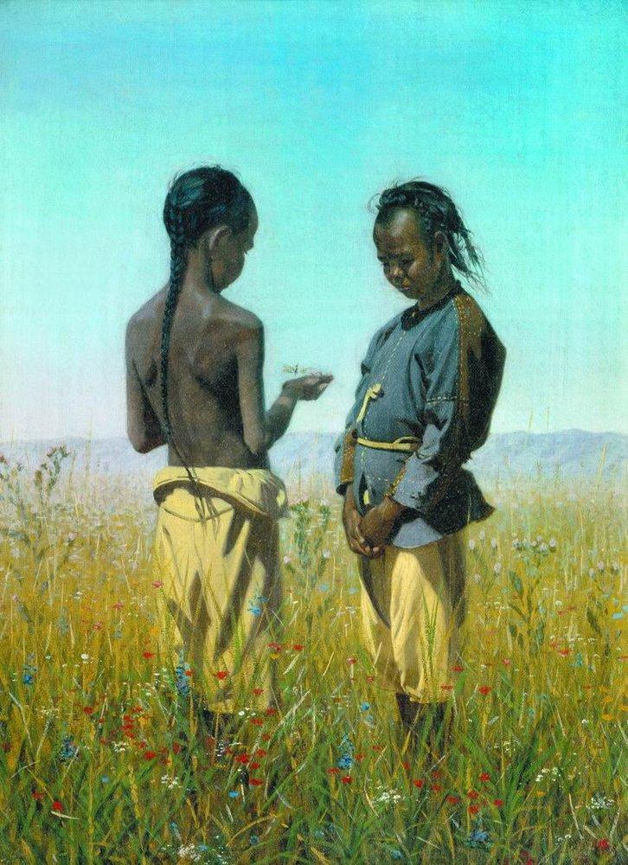
Дети племени солонов. Василий Верещагин. 1876 год.
Жизнь кипела всюду: там и сям стояли временные шалаши солонов, около сидели грязные бабы в китайских рубахах, голые дети жарились на солнце, между тем как муж, покрытый только шляпой, в длинном исподнем платье, молотил хлеб, сидя на лошади и волоча запряженный в нее валёк. По дороге так же ехали их обозы. Огромные телеги на двух громадных колесах, наваленные разным хламом, глубоко изрывали песочную дорогу, оставляя от колес неизгладимый до большого дождя след. Погонщик, сидя на облучнике странный китайским грибом, погонял лошадь длинной палкой, издавал какой-то дикий, протяжный звук: «Угу… угу…». Иногда попадались одноколки, полные пассажирами, от 6 до 10 человек, запряженные в 6 или 7 коней, на корню был всегда один, а другие запрягались впереди первого.
Мы было чуть не заблудились: за деревьями нельзя было видеть, где остановились наши ставкой. Тут-то мы стали обозревать окрестность. Налево, очень близко от дороги, шла холмистая гряда, направо в дали виднелась широкой лентой Или и около нее темнели силуэты городов и их окружающие рощи. Это был город Турген-кент, стоящий при впадении Борохуджира в Или. [21] Впереди пестрели отдельными рощами деревья, растущие по арыкам и по побережью рек, и пестрели густо, к Или они делались реже и, наконец, совсем исчезали так, что угол, образуемый впадением Усека в Или, был открытой степью. Зато около самой Или виднелись густые и темные леса. Пока мы смотрели в трубки и различали в отдаленных рощах белые пятна от городских стен, один из наших киргизов увидел между деревьями наши белые юрты. Мы ударили в нагайки и, буквально, помчались к своему стану, утешая себя перспективой долгого покоя. Среди кустов ильма, густых ив расположились наши юрты, возле проведен был арык, окаймленный густой зеленью цветов. Облегченные от вьюков верблюды лениво дремали, а лошади, отпущенные на корм, встряхивали гривой, как бы не веря своему счастью и желая испытать, не сидит ли еще двуногий мучитель.
После утомительного и жаркого дня, полного труда как особенно приятно в прохладный вечер лежать в юрте, в свободной одежде или еще лучше без одежды, и поднявши вокруг юрты войлок для свободного течения ветра, отдыхать. Это своего рода высшее удовольствие, доступное не всякому. Одно только воспоминание о прошедшем и пережитом усугубляет его во сто крат. Одно досадно – комары, мошки и другие гнусы не дают возможности вполне наслаждаться степным комфортом и делать кейф (араб. удовольствие, наслаждение). Не помню почему, но этот вечер остался в моей памяти по своей чрезвычайной приятности, как лагерь наш при Кудорге во время иссыкульской экспедиции.
Что-то особенно приятное, успокаивающее было в самой природе. Не холодно и не жарко – умеренная благодатная середина, чистый воздух, приятные виды и, наконец, эта живописность в самом расположении походного нашего стана, поднятые, почти сквозные, решетки белых юрт, воле костра и вокруг группы казаков с трубками, киргиз, готовящих на костре тостик – грудинку или хлопочащих вокруг котла с мясом. Под тенью деревьев в различных позах отдыхают козаки, набросив несколько шинелей на ветви для тени. Возле них стоят копья конусом и ружья на сошках и разбросана амуниция. Около отрядного скраба, мешков с мукой, разных кулей лениво [22] ходит часовой и завистливо посматривает на отдыхающих камрадов. Счугуренные (так принято киргизами на степном языке их называть лежачих верблюдов) верблюды лежат рядком, жуют жвачку, и от их тяжелого дыхания и от испарины поднимается синяя струйка пара. Между кустами разбросанно щиплют траву стреноженные лошади, подпрыгивая всем корпусом, чтобы идти далее. Вся эта картина освещена ярким, чудно розовым светом заходящего солнца; вода, листья на деревьях, летающие жуки, мухи, комары – все это блести, светится тем же колером.
Спал жар и живилась природа. Воздух наполнился шумом тысячи разных насекомых, послышалось пение пташек в притальниках… Послышались крики гусей, уток и перепелей в соседних пашнях. Началась какая-то шумная, хлопотливая, полная веселья жизнь, всюду [23] – жизнь, противоположная мертвой тишине дня. Вечер возвратил к самосознанию и наших китайцев, которые все время спали под деревом, точно убитые.
Дулай явился опять с товарищем своим и опять привел двух баранов и принес опять риса. На татарском языке, по своему обыкновению лаконически, он «понюхал» здравие большого человека и стал опять доказывать, что подарки непременно следует взять. Вот для редкости образчик его джанголизма: большой человек… дорога далека.. спроси… хорошо спал. Цзянь-цзюнь и хебе-амбань…, скажи… большой человек… юсун бар (есть обычай), есть бараны…, есть рис, кое что есть. Белый царь, Хуанди хамиту читанде… равны, друзья… При этом он сложил два больших пальца и сказал: «Шу янзы» (Шу – татарское слово «вот», янзы – китайское – «сорт». Подобного сорта), и оканчивал: «Ступай, большой человек… скажи... юсун бар – есть обычай!» Для знающих татарский язык не излишне было бы привести собственный подлинник китайской речи по своей оригинальной замечательности:
На этот раз домогательства дулая были уважены в последний раз: баранов у нас было много и своих, а взяв их подарки, нужно было одаривать и их. Чиновники были так довольны этим принятием, что с радости молодецки начали пить ром, который мы им предложили, и напились до того, что пустились в изъяснения своего расположения и дружбы, выражая это особенно сильно складыванием ровно двух больших пальцев.
Дуньчи, переводчик, состоявший при них, предложил нам спеть свою песню и просил только дозволения офицерства. Сначала чиновники, действуя согласно этикету, не хотели, но потом сами стали подтягивать артисту. Дуньчи пел по калмыцки, по таранчински и, наконец, хватил импровизацию по киргизски. Солоны живут вместе с киргизами и хорошо знают язык татарский. Всю ночь слышались около скрип телеги и пение калмыков, солонов и удивительный их ямской крик. Китайцы поют довольно приятно. [24]
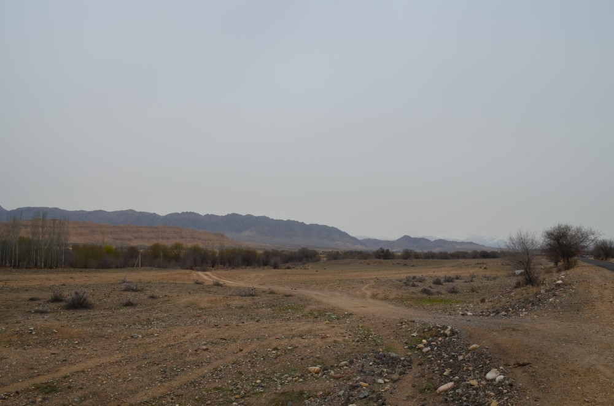
Степь перед Борохудзиром, март 2018 года

Долина Усека, март 2018 года

Древний карагач на берегу Борохудзира. На момент поездки Валиханова этому дереву было уже более века. Забавно, что казах-Валиханов использует название ильм, а не тюркское - карагач или более привычное русским - вяз.

